

via Satrico, 27/E – 00052 Marina di Cerveteri – Cerveteri - (Roma)

Ambito 11 - Tel. +39.06.99.02.422 – Cod. Fisc. 91017180588 – Codice Mecc.: RMIC891007

PEO: rmic891007@istruzione.it – PEC: [rmic891007@pec.istruzione.it](mailto:rmic891007@pec.istruzione.it) – SITO: [www.icmarinadicerveteri.gov.it](http://www.icmarinadicerveteri.gov.it)

Protocollo di accoglienza

per gli alunni con Bisogni Educativi Speciali

a cura della Commissione Inclusione

anno scolastico 2014/2015



**Premessa**

*Una scuola che “include” è una scuola che pensa e che “progetta” tenendo a mente proprio tutti.*

*Una scuola che, come dice Canevaro, non si deve muovere sempre nella condizione di emergenza, in risposta cioè al bisogno di un alunno con delle specificità che si differenziano da quelle della maggioranza degli alunni “normali” della scuola.*

*Una scuola inclusiva è una scuola che si deve muovere sul binario del miglioramento organizzativo perché nessun alunno sia sentito come non appartenente, non pensato e quindi non accolto.*

P. Sandri. *Scuola di qualità e inclusione*

È necessario da parte della scuola un impegno di valorizzazione della realtà personale, umana, sociale e familiare degli alunni con Bisogni Educativi Speciali, promuovendo la loro formazione attraverso la realizzazione di un’organizzazione educativa e didattica personalizzata sia negli obiettivi di apprendimento, che nei percorsi formativi e nelle strategie didattiche.

Il concetto di Bisogni Educativi Speciali si basa su una visione globale della persona con riferimento al modello ICF della classificazione internazionale del funzionamento, disabilità e salute, fondata sul profilo di funzionamento e sull’analisi del contesto come definito dall’ Organizzazione Mondiale della Sanità (OMS 2002).

Sono comprese nella più ampia definizione di B.E.S. tre grandi sotto-categorie: quella della disabilità, quella dei disturbi evolutivi specifici e quella dello svantaggio socioeconomico, linguistico, culturale.

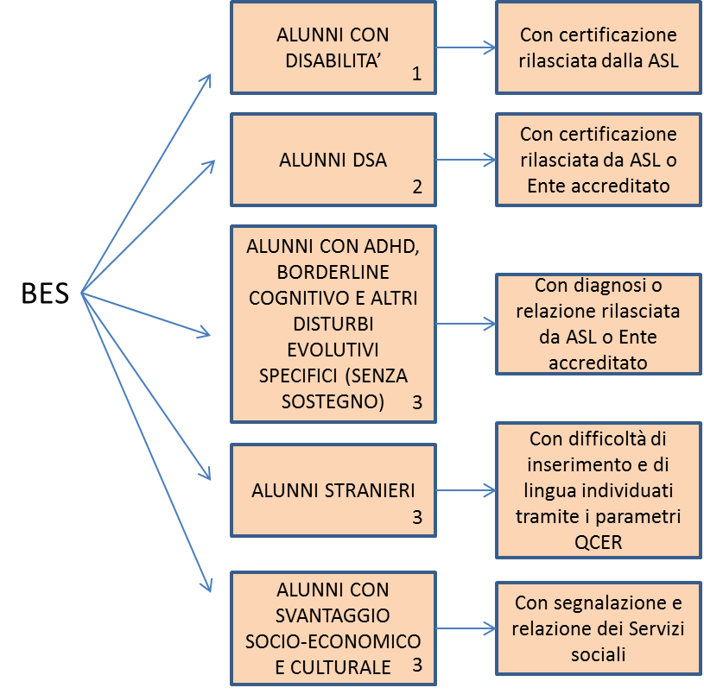

**Finalità**

L’inclusione scolastica è il processo che realizza il diritto allo studio di tutti gli alunni, compresi quelli che si segnalano per la presenza di disabilità, bisogni educativi speciali, difficoltà di sviluppo, di apprendimento e/o di socializzazione. Il “Protocollo di accoglienza degli alunni con Bisogni Educativi Speciali” è uno strumento per fornire informazioni ed indicazioni riguardanti le procedure e le pratiche di inclusione di questi alunni.

Attraverso questo documento ci si propone di:

- definire pratiche di inclusione condivise da tutto il personale all’interno delle scuole del nostro Istituto Comprensivo;

- definire i ruoli ed i compiti degli attori del processo di inclusione scolastica;

- facilitare l’ingresso a scuola degli allievi con Bisogni Educativi Speciali e promuovere il processo di inclusione e di apprendimento tracciando indicazioni operative.

Il protocollo delinea prassi condivise di carattere:

- amministrativo e burocratico (acquisizione della documentazione necessaria);

- comunicativo e relazionale (prima conoscenza dell’alunno e accoglienza all’interno della nuova scuola);

- educativo-didattico (assegnazione alla classe, accoglienza, coinvolgimento dell’equipe pedagogica e didattica);

- sociale (rapporti e collaborazione della scuola con la famiglia e il territorio).

L’adozione del “Protocollo di accoglienza degli alunni con Bisogni Educativi Speciali” è finalizzato ad attuare le indicazioni normative che si riferiscono alla Legge Quadro n. 104/92 e successivi decreti applicativi, alla Legge Quadro 170/2010 relativa agli alunni DSA e alla Direttiva del 27/12/2012 e C. M. del 6 marzo 2013 relativa ai Bisogni Educativi Speciali.

Destinatari

Sono destinatari dell’intervento a favore dell’inclusione scolastica tutti gli alunni con Bisogni Educativi Speciali:

* alunni con disabilità (certificazione ai sensi della L. 104/92)
* alunni con disturbi evolutivi specifici DSA (certificazione ai sensi della L. 170/2010)
* altri alunni con disturbi evolutivi specifici (deficit di linguaggio-abilità non verbali, coordinazione motoria, attenzione e iperattività, funzionamento intellettivo limite…)
* alunni con svantaggio socio-economico, linguistico e culturale.

INDIVIDUAZIONE B.E.S.

L’individuazione della presenza di alunni in situazione di BES e la scelta di un intervento didattico specifico, non può avvenire se non dopo una rilevazione dell’esistenza di difficoltà nelle attività scolastiche a cui segue un’osservazione sistematica per raccogliere dati oggettivi e stabili, integrata con una valutazione degli elementi contestuali.

È compito dei servizi sociali segnalare situazioni di svantaggio socio-economico.

È compito della scuola rilevare lo svantaggio derivante dall’origine straniera di recente immigrazione, da disturbi evolutivi non compresi dalla legge 104 né dalla legge 170 o con orientamenti diagnostici di specialisti non accreditati o con iter diagnostico ancora in corso.*

Il consiglio di classe ha un ruolo pedagogico e didattico importante nella rilevazione dei bisogni relativi all’apprendimento e nell’attivazione di progettualità personalizzate.

*

Rientrano nei BES quegli alunni che possiedono una certificazione di DSA rilasciata da un operatore privato, purché la famiglia documenti ritardi significativi nel rilascio della certificazione da parte dei centri pubblici accreditati.

Possibile procedura di individuazione dei BES

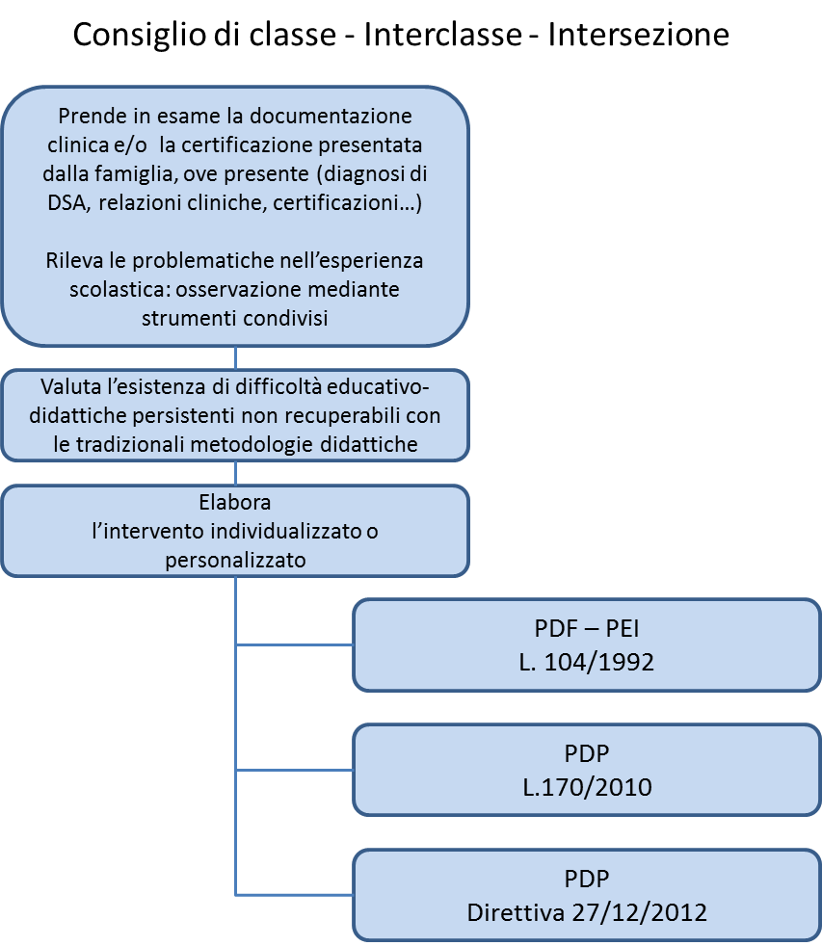

PROCEDURE DI ATTUAZIONE DEL PROTOCOLLO

|  |  |  |  |
| --- | --- | --- | --- |
| FASI | TEMPI | ATTIVITA’ | PERSONE COINVOLTE |
| Iscrizione | Entro i tempi stabiliti | L’Istituto organizza, prima dell’iscrizione, un’assemblea per uno scambio di informazioni. Su richiesta, la famiglia può visitare la scuola e vedere l’ambiente in cui verrà inserito il bambino (soprattutto in caso di disabilità gravi in cui sono necessarie particolari attenzioni e adattamenti strutturali).  I genitori procedono con l’iscrizione dell’alunno presso la segreteria dell’Istituto nei tempi stabiliti.  La famiglia dovrà, entro breve tempo, far pervenire la certificazione attestante la diagnosi clinica direttamente alla segreteria dell’Istituto. | Dirigente, collaboratori del dirigente, insegnanti coinvolti e genitori |
| Pre-accoglienza | Entro maggio | Nell’ambito dei percorsi di continuità tra scuole, vengono organizzate una serie di attività ed incontri di continuità funzionali alla reciproca conoscenza tra l’alunno e l’ordine di scuola successivo. | Docenti coinvolti dei due ordini di scuola |
| Condivisione e passaggio di informazioni | Entro giugno | Presentazione dei casi degli alunni BES al referente e al coordinatore di plesso della scuola che accoglie l’alunno.  In occasione della formazione delle classi, vengono presentati tutti gli alunni. | Insegnanti di classe e di sostegno coinvolti dei due ordini di scuola |
| Accoglienza | Inizio anno scolastico (settembre) | Si convoca un consiglio di classe, interclasse, intersezione specifico per presentare in maniera dettagliata il profilo di ciascun alunno con bisogni educativi speciali.  Vengono programmate delle attività di accoglienza per le prime settimane di scuola, finalizzate ad un positivo inserimento dell’alunno.  Successivamente vengono contattate le Strutture sanitarie di riferimento e costruito un primo percorso didattico da definirsi entro novembre/dicembre. | Insegnanti di classe e di sostegno coinvolti dei due ordini di scuola, equipe medica, genitori |

DIVERSIFICAZIONE DEI PERCORSI

Le molteplici situazioni individuali degli allievi, i diversi livelli socio-culturali, le differenti modalità di acquisire ed elaborare informazioni, i personali ritmi e stili di apprendimento rendono necessario un lavoro individualizzato e la progettazione di interventi e azioni mirate, attivando tutte le risorse possibili.

Lo sguardo sarà focalizzato sui punti di forza, sulle reali capacità cognitive, sulle potenzialità sulle quali progettare cammini di lavoro, quali il Piano Educativo Individualizzato e il Piano Didattico Personalizzato.

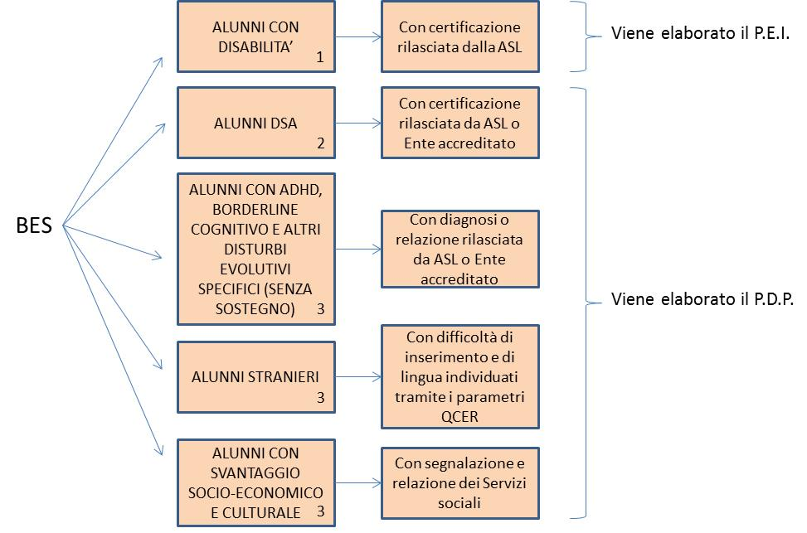

**1**  Gli alunni con certificazione ai sensi della L. 104 sono accompagnati nel loro percorso scolastico da un docente di sostegno e/o da un assistente educativo.

Il documento che contiene le attività educative e didattiche programmate con modalità di verifica e strategie di intervento è il PEI.

**2** Gli alunni con certificazione di disturbi specifici di apprendimento ai sensi della L. 170 sono accompagnati nel loro percorso scolastico dal consiglio di classe o dal team docenti della loro classe.

Per questi alunni viene predisposto un piano didattico personalizzato (PDP) che illustri gli strumenti per agevolare gli apprendimenti.

Per queste tipologie di alunni si rimanda ai relativi protocolli di accoglienza.

**3** Disturbi evolutivi specifici

…Alunni stranieri

...Svantaggio socio-economico, linguistico, culturale

La direttiva del 27/12/2012 sposta l’attenzione dalle procedure di certificazione all’analisi dei bisogni di ciascun alunno ed estende a tutti gli studenti in difficoltà il diritto alla personalizzazione dell’apprendimento, richiamandosi ai principi enunciati dalla L. 53/2003 (C.M. 6/03/2013).

Inoltre assegna alle scuole la possibilità di avvalersi per tutti gli alunni con BES degli strumenti compensativi e delle misure dispensative previste dalle disposizioni attuative della Legge 170 del 2010 (D. M. 12/07/2011 e allegate Linee guida).

Gli alunni che manifestano bisogni educativi speciali per determinati periodi sono accompagnati nel loro percorso scolastico dal consiglio di classe o team docenti, che decide se formulare un PDP.

Le richieste dei genitori accompagnate da diagnosi che però non hanno diritto alla certificazione di disabilità o di DSA, cioè in presenza di difficoltà non meglio specificate, potranno indurre all’adozione di un PDP, soltanto quando i consigli di classe o i team docenti siano concordi nel valutare l’efficacia di ulteriori strumenti.

La validità del PDP rimane circoscritta all’anno scolastico di riferimento.

(Nota Miur 22 novembre 2013)

VADEMECUM DOCUMENTAZIONE

(alunni con disturbi evolutivi specifici, in situazione di svantaggio linguistico, socio-economico e culturale)

|  |  |  |
| --- | --- | --- |
| Documento | Chi lo redige | Quando |
| Piano didattico personalizzato  Percorso educativo basato sulle effettive capacità dell’alunno al fine di consentire lo sviluppo delle potenzialità e la piena partecipazione alle attività scolastiche. | Consiglio di classe o team di docenti  La sua stesura è concordata con la famiglia, eventuali operatori o terapisti delle strutture sanitarie, anche private, che seguono l’alunno | Ogni volta che i docenti rilevano una situazione di svantaggio tale da compromettere in modo significativo la frequenza e il positivo svolgimento del percorso didattico-educativo.  La condizione di svantaggio può essere determinata da particolari condizioni sociali o ambientali o difficoltà di apprendimento.  Viene redatto entro il 15 dicembre |
| Verifica  È il documento nel quale viene verificato il risultato del percorso esplicitato nel PDP | Consiglio di classe o team di docenti | A fine anno scolastico |

Modalità di verifica e valutazione

La Direttiva assegna alle scuole la possibilità di avvalersi per tutti gli alunni con BES degli strumenti compensativi e delle misure dispensative previste dalle disposizioni attuative della Legge 170 del 2010 (D. M. 12/07/2011 e allegate Linee guida).

Al momento della valutazione è necessario tenere conto:

* dei risultati raggiunti dallo studente nel suo personale percorso di apprendimento in relazione al suo punto di partenza
* dei risultati riconducibili ai livelli essenziali degli apprendimenti previsti per la classe frequentata e per il grado di scuola di riferimento
* delle competenze acquisite nel percorso di apprendimento.

A tal fine è importante:

* concordare le attività svolte in modo differenziato rispetto alla classe e le modalità di raccordo con le discipline i termini di contenuti e competenze
* individuare modalità di verifica che prevedano prove assimilabili al percorso comune
* stabilire livelli essenziali di competenza che consentano di valutare la contiguità con il percorso comune e il possibile passaggio alla classe successiva.

In sede di esame finale per questi studenti non sono previste modalità differenziate di verifica, tuttavia la valutazione dovrà tener conto della situazione dell’alunno e del piano personalizzato portato avanti in corso d’anno.

Il consiglio di classe trasmette alla commissione d’esame il P.D.P., in particolare, le modalità didattiche e le forme di valutazione dei candidati B.E.S.

In tal caso non è prevista alcuna misura dispensativa in sede d’esame, mentre è possibile concedere strumenti compensativi, in analogia a quanto previsto per alunni DSA.

(Direttiva Ministeriale 27.12.2012, CM n. 8 del 6 marzo 2013 e Nota Miur del 22 novembre 2013)

SOGGETTI COINVOLTI: ruoli e compiti

|  |  |
| --- | --- |
| Soggetti coinvolti | Ruoli e compiti |
| Dirigente scolastico | * Garantisce il raccordo di tutti i soggetti che operano nella scuola con le realtà territoriali. * Stimola e promuove ogni utile iniziativa finalizzata a rendere operative le indicazioni condivise con gli organi collegiali e le famiglie. * Promuove rapporti efficaci tra i docenti e le famiglie di alunni BES, favorendone le condizioni e prevedendo idonee modalità di riconoscimento dell’impegno dei docenti. * Individua all’interno e all’esterno dell’Istituto risorse adeguate per rispondere ai bisogni di tutti gli alunni e nello specifico, di quelli con particolari esigenze. * Promuove e valorizza progetti mirati assicurando il coordinamento delle azioni (tempi, modalità, finanziamenti). |
| Ufficio di segreteria | * Accoglie le pratiche di iscrizione. * Raccoglie e conserva il materiale con le notizie personali dell’alunno. * Acquisisce la documentazione specialistica. * Garantisce che le informazioni relative al funzionamento della scuola (orario didattico, orari di ricevimento dei docenti…) giungano in modo adeguato alla famiglia. |
| Gruppo di lavoro per l’inclusione | * Fornisce informazioni circa le disposizioni normative vigenti. * Elabora e aggiorna la mappatura degli alunni con BES. * Collabora, ove richiesto alla elaborazione di strategie volte al superamento dei problemi nelle classi con alunni BES. * Si occupa di rilevazione, monitoraggio e valutazione del livello di inclusività della scuola. * Raccoglie e coordina le proposte formulate dai singoli GLH operativi. * Elabora una proposta di piano annuale per l’inclusività riferito a tutti gli alunni con BES, da redigere al termine di ogni anno scolastico. * Collabora con i CTS, i Servizi Sociali e le strutture del territorio |
| Docente funzione strumentale | * Coordina le attività di inclusione BES. * Organizza le attività del GLHI e GLHO. |
| I docenti | * Sensibilizzano la classe all’accoglienza del compagno e favoriscono l’inclusione nel gruppo classe fornendo informazioni adeguate sugli alunni BES. * Analizzano la documentazione degli alunni e collegialmente elaborano il piano didattico personalizzato. * Segnalano eventuali casi sospetti non diagnosticati. * Analizzano la situazione del singolo alunno, selezionano e modulano gli obiettivi dei programmi in modo progressivo, in base al potenziale sviluppo dell’alunno. * Attuano strategie educativo-didattiche di potenziamento e di aiuto compensativo-dispensativo. * Attuano modalità di verifica e valutazione adeguate e coerenti * Favoriscono l’interazione con i compagni promuovendo le strategie di lavoro più opportune. * Definiscono con la famiglia le modalità più adeguate per lo svolgimento del lavoro in classe e a casa. * Definiscono i necessari incontri con la famiglia. |
| La famiglia | * Provvede, di propria iniziativa, su segnalazione del pediatra o su indicazione della scuola, a far valutare l’alunno ai sensi delle ultime normative. * Consegna la diagnosi in segreteria. * Condivide le linee elaborate nella documentazione dei percorsi didattici individualizzati e personalizzati e formalizza con la scuola un patto educativo. * Sottoscrive il PDP assumendosi responsabilità e compiti per garantire continuità al percorso scolastico personalizzato. * Sostiene la motivazione e l’impegno dell’alunno nel lavoro scolastico e negli eventuali compiti a casa. * Verifica regolarmente lo svolgimento dei compiti assegnati. * Verifica che vengano portati a scuola i materiali richiesti. * Incoraggia l’acquisizione di un sempre maggiore grado di autonomia nella gestione dei tempi di studio, nell’impegno scolastico e delle relazioni con i docenti. * Mantiene regolari i contatti con gli insegnanti. |

PROCEDURE PER OTTENERE L’ASSISTENTE EDUCATIVO DEL COMUNE

* La famiglia deve rivolgersi alla ASL del Comune di residenza per sottoporre il proprio figlio ad una valutazione.
* La ASL rilascia ai genitori la certificazione con la richiesta dell’AEC da consegnare ai Servizi Sociali del Comune di residenza.
* I genitori devono recarsi presso l’Ufficio Servizi Sociali del proprio comune, consegnando la richiesta della ASL, eventualmente allegando la L. 104, se presente.

Contestualmente verrà fatto compilare un modulo per presentare la domanda.

* I Servizi Sociali del Comune attiveranno il servizio AEC, raccordandosi con la scuola, la quale usufruirà degli operatori della Cooperativa che gestisce il servizio.

Normativa

**Alunni con disabilità**

Legge 517 del 4/07/77 Art. 2 e 7: integrazione scolastica, individualizzazione degli interventi

Legge 104/92

Legge quadro per l’assistenza, l’integrazione sociale e i diritti delle persone handicappate

Nota 4 agosto 2009

Linee guida sull’integrazione scolastica degli alunni con disabilità

**Alunni DSA**

Legge 8 ottobre 2010

Nuove norme in materia di Disturbi specifici di apprendimento in ambito scolastico

D.M. 12 luglio 2011

Linee guida per il diritto allo studio degli alunni e degli studenti con Disturbi Specifici di Apprendimento

D.M. 27 dicembre 2012 “Strumenti di intervento per alunni con bisogni educativi speciali e organizzazione territoriale per l’inclusione scolastica” e C.M. 6 marzo 2013. Indicazioni operative

Circolare n°212522 8 aprile 2014

Nota della Regione Lazio “Modalità e criteri per l’accoglienza scolastica e la presa in carico dell’alunno con disabilità. Modifica alla circolare n°18157/D4/00 del 13/02/2009

**Alunni BES**

D.M. 27/12/2012

Strumenti di intervento per alunni con bisogni educativi speciali e organizzazione territoriale per l’inclusione scolastica

C.M. n°8 del 6 marzo 2013

Strumenti d’intervento per alunni con bisogni educativi speciali e organizzazione territoriale per l’inclusione scolastica. Indicazioni operative

Nota Miur 22 novembre 2013

Strumenti di intervento per alunni con bisogni educativi speciali. A.S.2013/2014. Chiarimenti

C. M. n. 2 dell’8 gennaio 2010

Integrazione alunni con cittadinanza non italiana

C. M. n. 24 del 1 marzo 2006

Linee guida per l’accoglienza e l’integrazione degli alunni stranieri

Istituto Comprensivo di Marina di Cerveteri